2023年2月13日
会員、非会員 各位
公益社団法人日本技術士会 中国本部長 大田 一夫
青年技術士交流委員長 新渕 大輔
社会貢献委員長 近藤 寿志
公益社団法人日本技術士会 科学技術振興支援委員会 主催
中国本部 青年技術士交流委員会、社会貢献委員会参加
第７回理科実験事例発表大会【ハイブリッド講演会】

拝啓 時下益々ご清祥のこととお慶び申し上げます。平素は格別のご高配をいただき、厚くお礼申し上げます。
さて、日本技術士会科学技術振興支援委員会では2023年3月4日（土）に第７回理科実験事例発表大会を、機械振興会館を主会場にオンラインとのハイブリッドで開催致します。この大会には、中国本部の青年技術士交流委員会と社会貢献委員会が参加し、理科教室における取組を中国本部会場から発表します。
本大会は、小中高校の児童・生徒を対象とした理科実験支援活動における興味度、理解度、関心度を高める手法事例などを知る良い機会であり、中国本部会場では聴講者も受け付けますので、お誘いあわせの上、奮ってご参加くださいますようご案内申し上げます。
参加申し込みは、事務局事務の省力化のため、下記URLの専用申込フォームからお願いします。なお、インターネットの利用環境のない方は添付のFAX、電話での申し込みも可能です。
申込URL: https://forms.gle/dGch71sYLJSDfKiP6
<参考> 個人配信(有料)を希望の方は統括本部の新CPD申込からお申し込みください。
https://www.engineer.or.jp/kaiin/password/cpdevent/cpdeventlist.php
敬 具
－ 記 －
１．主 催 ： 公益社団法人日本技術士会 科学技術振興支援委員会
中国本部 青年技術士交流委員会、社会貢献委員会参加
２．日 時 ： 2023年3月4日(土) 13：00～17：00
３．会 場 ： 公益社団法人日本技術士会 中国本部事務局 6Ｆ会議室
４．プログラム：
発表１：「～太陽光電池＋水素電池の実験～再生可能エネルギーとネット・ゼロ・エネルギーハウス」
加藤 直樹氏（機械部門）
発表２：「自作のオーバルビリヤードで楕円の不思議を紹介する」 吉田 誠裕氏（環境部門）
発表３：「煮干しでわかる！体の仕組み」 関口 芳弘氏（電気電子部門）
発表４：「100ボルト回路で作った電力システムで、省エネや脱炭素を学ぶ」 森 茂雄氏（電気電子部門）
※ 発表５：「プラスチックをつくろう」 双和 祥二氏（機械部門）
発表６：「浮く・飛ぶ・羽ばたく？」 小山田 応一氏（情報工学部門、電気電子部門）
※ 発表７：「広島県山県郡安芸太田町「科学アカデミー」での取り組み」 近藤 寿志氏（電気電子部門）
※：中国本部より発表
５． 定員、対象、参加費、ＣＰＤ
（１）定員 15人
（２）対象 技術士会会員及び非会員
（３）参加費 会員：無料、非会員：500円 ＊会誌購読者、協賛会員は、500 円割引券が利用できます。
（４）ＣＰＤ 会場参加者には日本技術士会からCPD：3時間40分（予定）の参加票を発行します。
（５）会場参加条件 体調が良好であること（体温37.5°未満）、マスク着用、手指消毒。
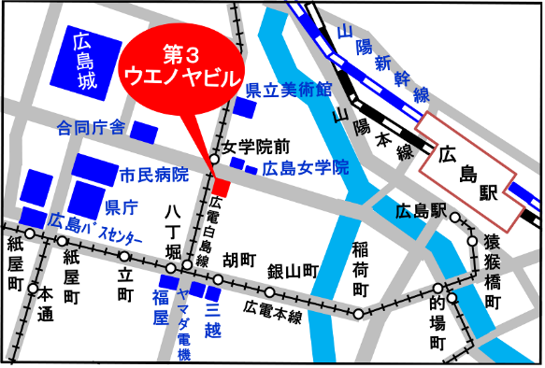
６. 申込について
（１）締切り 2023年3月1日（水）
（但し定員になり次第締切ります。）
（２）FAX、電話での申込先
公益社団法人 日本技術士会 中国本部事務局：勝田
〒730-0017 広島市中区鉄砲町1番20号 第3ウエノヤビル6階
TEL： 082-511-0305 FAX : 082-511-0309
E-Mail : ipej-hiro@rapid.ocn.ne.jp

第７回理科実験事例発表大会(中国本部会場)
参加申込書(2023年3月4日)
主催：公益社団法人日本技術士会中国本部
申込ＦＡＸ番号：０８２－５１１－０３０９
※メール送信可能な方は、事務局の省力化のため、下記URLにて申込をお願いします。
https://forms.gle/dGch71sYLJSDfKiP6

(下記に■(または☑)ください)

・標記講演会に参加します

 | 氏名 |  | 資格(注1) | 区分(注2)
申込者 |  |  | □技術士 □修習技術者  □その他 | □会員 □非会員
技術部門  (注3)  ※複数選択可 | □機械 □船舶･海洋 □航空･宇宙 □電気電子 □化学 □繊維 □金属  □資源工学 □建設 □上下水道 □衛生工学 □農業 □森林 □水産  □経営工学 □情報工学 □応用理学 □生物工学 □環境 □原子力･放射線  □総合技術監理
勤務先
連絡先 | E-mail |  |  | □会社 □自宅
 | ＦＡＸ |  |  | □会社 □自宅
 | ＴＥＬ |  |  | □会社 □自宅
- 資格は該当するものに■(または☑)を入れる。
- 区分で会員とは日本技術士会会員を指し、該当するものに■(または☑)を入れる。
- 技術部門は技術士か修習技術者のみ、該当するものに■(または☑)を入れる。
- 連絡先は(会社・自宅)のうち、該当するものに■(または☑)を入れ、E-mail等を記入。
- 同行者がいる場合は下記に記入。
- この個人情報は、本行事の参加申込み以外には使用しません。
 | 氏名 | 資格(注1) | 区分(注2)
同行者 |  | □技術士 □修習技術者  □その他 | □会員 □非会員
 |  | □技術士 □修習技術者  □その他 | □会員 □非会員
 |  | □技術士 □修習技術者  □その他 | □会員 □非会員
問合せ先：〒730-0017 広島市中区鉄砲町1-20第3ウエノヤビル6階
公益社団法人日本技術士会 中国本部
TEL:082-511-030 FAX:082-511-0309 E-mail：ipej-hiro@rapid.ocn.ne.jp

